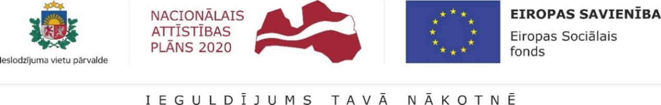

Informācija par aktualitātēm Ieslodzījuma vietu pārvaldes īstenotajā Eiropas Sociālā fonda projektā "Resocializācijas sistēmas efektivitātes paaugstināšana"
2021.gada 4.ceturksnī, ievērojot epidemioloģiskās drošības un sociālās distancēšanās prasības, Ieslodzījuma vietu pārvalde turpināja īstenot Eiropas Sociālā fonda projektu "Bijušo ieslodzīto integrācija sabiedrībā un darba tirgū".
- 2021.gada decembrī tiešsaistē tika atsāktas Nodarbinātības valsts aģentūras (NVA) individuālās karjeras konsultācijas pirms atbrīvošanās sakarā ar darba meklēšanu. Tās norisinājās Rīgas Centrālcietumā, Daugavgrīvas cietumā, Valmieras cietumā un Liepājas cietumā. Šādas konsultācijas ieslodzījuma vietās turpināsies arī 2022.gada 1.ceturksnī. Tiks organizētas NVA individuālās un grupu karjeras konsultācijas pirms iesaistīšanās profesionālās izglītības programmā. Savukārt NVA karjeras konsultantiem, kuri sniedz karjeras konsultācijas ieslodzījumu vietās, plānots nodrošināt supervīzijas.

- 2021. gada. 4.ceturksnī psihologa konsultācijas uzsāka apmeklēt 40 Valsts probācijas dienesta klienti. Kopā notika 298 konsultācijas. Konsultācijas probācijas dienesta klientiem tiks nodrošinātas arī 2022gada 1.ceturksnī.

- Cēsu Audzināšanas iestādē nepilngadīgajiem un Daugavgrīvas cietumā tika īstenota individuālās latviešu valodas pašapmācības programma.

- Ir uzsākts “Pētījums par brīvības atņemšanas soda izpildes orientāciju uz notiesāto nodarbināmības līmeņa celšanu un darba tirgus orientāciju uz bijušo ieslodzīto integrāciju”. Šo darbu veic SIA “Ernst & Young Baltic”. 2022.gada 1. ceturksnī plānots uzsākt darbu pie konferences par darba tirgus jautājumiem organizēšanas.

- 2021. gada 8. novembrī Ieslodzījuma vietu pārvalde noslēdza līgumu ar biedrību “DOMUS” par rokasgrāmatas izstrādi ieslodzījuma vietu sociālajiem darbiniekiem un pašvaldību sociālajiem darbiniekiem darbam ar bijušajiem ieslodzītajiem.

- 2021.gada 26. novembrī NVA administratīviem darbiniekiem un NVA karjeras konsultantiem un ieslodzījuma vietu darbiniekiem notika apmācība par ieslodzījuma vietu darba specifiku.
- Brīvprātīgo darba sistēmas izveides ietvaros ir izveidota un uzturēta saziņa ar pašvaldībām, kurās atrodas ieslodzījuma vietas. Šo pašvaldību mājaslapās tika ievietots uzsaukums potenciālajiem brīvprātīgajiem.

- Projekta darbinieki organizēja un vadīja līdzgaitniecības un Atbildīguma un atbalsta apļu (AAA) mācības. Līdzgaitniecības mācības pagājušā gada 4ceturksnī pabeidza 13 jauno līdzgaitnieku, bet AAA – 6 brīvprātīgo.

- 2021. gada. 3. decembrī notika brīvprātīgo darbam veltīta konference, kurai bija izraudzīts hibrīdformāts - klātienē un attālināti vērojama. Konferencē “Brīvprātīgi par drošāku sabiedrību – cilvēks pārmaiņu laikā” notika svinīga brīvprātīgo apbalvošana un Latvijā populāru lektoru vieslekciju prezentācijas. Konferenci klātienē apmeklēja 38 dalībnieki, bet tiešsaistē piedalījās vēl 142.
- 2021.gada 4.ceturksnī pasākumi notika trīs Ģimenes dienu pasākumi Rīgas Centrālcietumā un Iļģuciema cietumā. Divi informatīvi tematiski pasākumi “Svētku veltījums ģimenei” tika sarīkoti Liepājas un Olaines cietumā.

- Jēkabpils cietumā tika organizēta viena lekcija no lekciju cikla par “Lekcijas ieslodzītajiem par attiecību veidošanu, uzturēšanu un ģimenes stiprināšanu”. 2022. gada 1.ceturksnī lekciju ciklu ir plānots turpināt Jēkabpils cietumā, Iļģuciema cietumā, Rīgas Centrālcietumā.

- 2021.gada 4. ceturksnī tika saskaņots programmas “Vecāku prasmes” saturs, kā arī sarīkotas apmācības treneriem darbam ieslodzījuma vietās.

Informāciju sagatavoja projekta vadītāja asistente komunikācijas jomā Maruta Bukleviča.

